Purpose
The described system, unformal named BumpsFlask, is a GUI for running bumps, curve fitting and uncertainty estimation, on HPC (High Performance Computer).

Current Implementation
The current implementation was developed as a proof of concept. That is, most of the building blocks have been implemented.

Technology
The user interface is based on Flask and Flask Forms - python based web development framework. Flask itself uses Jinja - a template engine for python. It also uses Flask-JWT (Jason WebToken) for authentication.
Redis serves as the database backend.
Slurm was selected as workload management and distribution. However, it is not yet implemented.
Bumps, BumpsFlask (the user interface) and Redis, run on Ubuntu, Linux based operating system. Bumps and BumpsFlask runs on one Docker container, while Redis runs on another Docker container.

Source & Directories
The system source files are in
bumps / extra / bumps_flask
They can be found online at Raul's github repository: https://github.com/rnegron/bumps

Running Bumps
Bumps runs in the folowing steps.
- Connecting - getting a token
- Defining the problem in a pyhon file.
- Setting up job details
- Submitting the job
- Displaying results
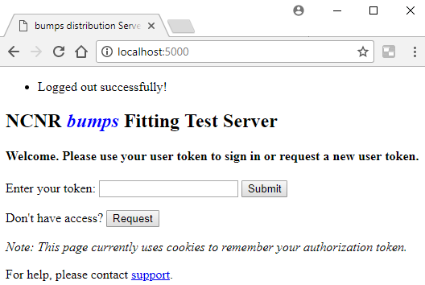 | click  Request | 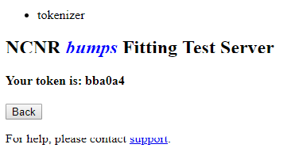
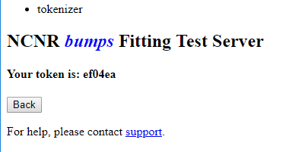 | click Back | 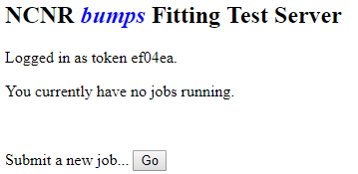
 | click Go | 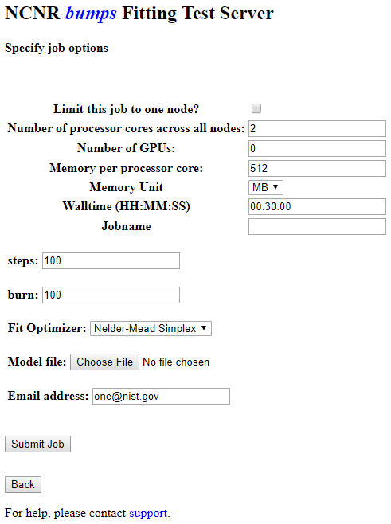
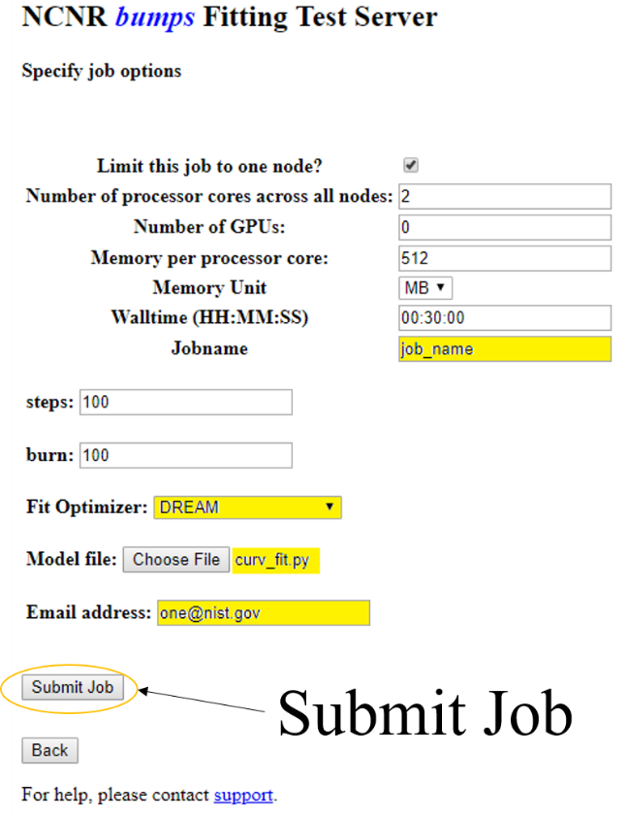 | Fill the necessary fields, click Submit Job.  Refresh the browser until results are displayed | 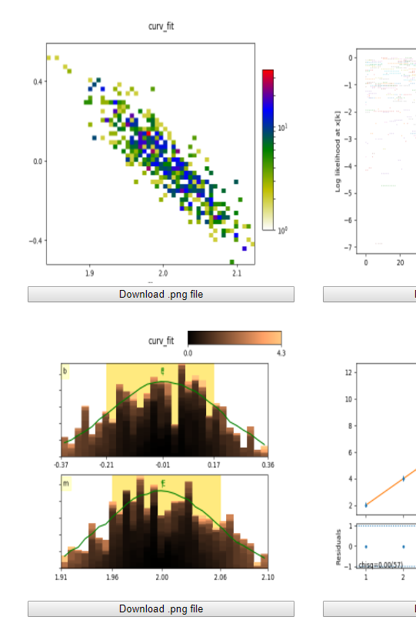

Defining the problem
The following is an example for curve fitting problem in python

from bumps.names import *

x = [1, 2, 3, 4, 5, 6]
y = [2.1, 4.0, 6.3, 8.03, 9.6, 11.9]
dy = [0.05, 0.05, 0.2, 0.05, 0.2, 0.2]

def line(x, m, b=0):
return m * x + b

M = Curve(line, x, y, dy, m=2, b=2)
M.m.range(0, 4)
M.b.range(-5, 5)

problem = FitProblem(M)

Under the hood
Background
Flask, which is the basis for BumpsFlask, operates so that the UI is in html files, while processing is done in python. Clicking on a link or a button, on an html file, usually invokes a python function. That function performs its tasks and returns control, or redirects, to an html file

Connecting - Getting the Token
When starting the BumpsFlask, at http://localhost:5000, the file index.html is displayed. This html file expects a user token, in a variable called jwt_id.
If the doesn't token exists, i.e. jwt_id = NULL, the page allows the user to either get a new token or use an existing one.
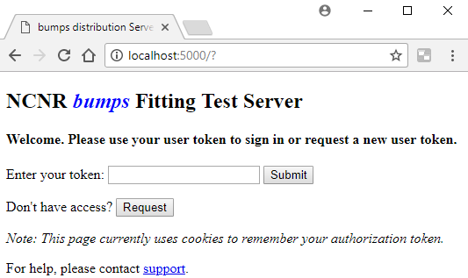
Clicking the Request button invokes tokenizer() function (views.py).
Otherwise, if a token does exist, another page is displayed, dashboard. That page shows the token (3bd90f in the example), current jobs and an option to submit a new job through the Go button.
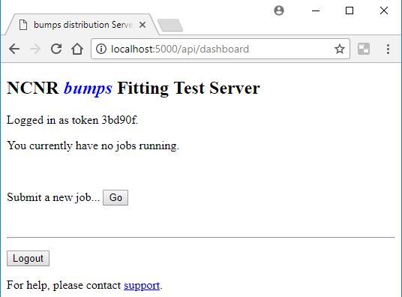
,
When the user clicks Request, it invokes the function tokenizer (views.py), which generates a token through uuid, and returns a redirect

Within the python backend, first the [user access] token is retrieved. If a token exists, the user is redirected to dashboard. Otherwise, it redirects to index.

The python backend is implemented by the index function, in views.py.

If the user has a token, The first part displays messages, relating to the user token/login status.
This page displays a message stating weather the user is logged in or not. If not, the
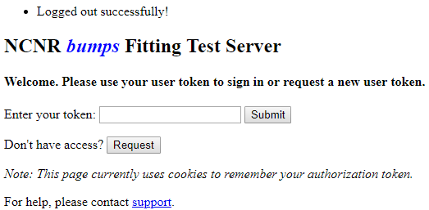
Building the application

Running the
The user interace, implemented on top of Flask/FlaskForms, generate bumps command line. That command is being submitted to slurm. Slurm, then, runs the application on the allocated nodes.
The GUI runs slurm as a command line. The results are saved in a temporary directory. The GUI loads the files for display from the temporary directory.
User ID and permission, and job details, are save in a Redis database.
Further development
understand slurm. make it work with docker containers.
let the user know when the running is over, without the need to refresh the screen. chack possibility of sending email/sms

Note: The current implementation, bumps and Redis are running on different containers. They interact using the docker run's --link option. However, according to Docker, this option should not be used, and maybe ommited in the future.
https://docs.docker.com/network/links/
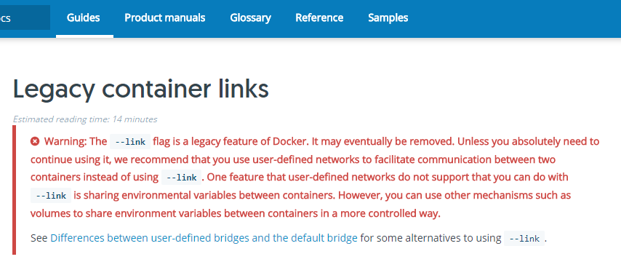
According
At least this was the plan.
At this point in time, slurm is not installed on the docker machine.

slurm file parameters and a
This is done through web interface

The prupose of the system is to build a (relativly) simple GUI that will let users run bumps on a
The bumps application runs from a unix command line, with parameters defining the problem to be solved and the desired environment. Such parameters include, for example, the optimization algorithm, problem data and so on.

Bumps user interface employs
היישום מופעל
This dockment describes how bumps application is run

Docker Term | Meaning
container | running instance of an image file  עותק פועל של image.
image | Ordered collection of instructions to be performed. Sort of the "exe file"
service
swarm
stack
service | איגוד של מספר containers הכולל את ה-image, רשת, ועוד. ההגדרה בקובץ YAML (filename.yml)
yaml file
repo
tag
service vs stack | service הוא מספר עותקים של ה-image המבוזרים על מספר מכונות. מספר העותקים מוגדר בקובץ ה-yaml.  stack היא קבוצת services, שגם היא מוגדרת על ידי קובץ ה-yaml.

stack רץ רק על swarm

Slurm

האפליקציה של ראול
הפעלה של יישום האופטימיזציה bumps באמצעות docker. ממשק המשתמשים web באמצעות flask/jinja.
היישום רץ על קונטיינר של docker שמפעיל מערכת unix/ubuntu.
היישום מפעיל flask עם מערכת forms בשם flask_wft לצורך איסוף נתוני משתמש.
הנתונים כוללים את הבעיה המוגדרת ב-bumps, מספר מעבדים, שיטת פתרון וכדומה.
לאחר איסוף הנתונים ווידוא תקינות, הם מועברים ל-slurm שפועל על הקונטיינר באמצעות command line.
עוד לא ברור לי איך ה-slurm צעביר את ה-job למעבדים. כנראה שאין חלוקת ה-jobs לקונטיינרים של docker.
השימוש ב-redis הוא לצורך זיהוי משתמש (כעת רק וירטואלי) ושמירת פרטי ה-job שנשלח ל-slurm.

המטלה כעת
לחבר את ה-slurm לענן פיסי.
לבדוק אפשרות ניצול MPI
לבדוק ממשק windows ל-slurm, או שימוש ב-scheduler אחר.

תאור היישום
היישום העיקרי נקרא bumps. ביישום מופעלים אלגוריתמים לקרוב אופטימלי.
היישום פועל בסביבת יוניקס.
הממשק שנבנה מפעיל סביבת Linux בתוך docker container.
יישום זה משתמש במספר תוכנות וסביבות עבודה:
slurm - מערכת open source לתיזמון עבודות וניהול משאבים.
redis - מסד נתונים לא sql-י ששומר ערך מול מפתח. redis משמש גם לזיהוי משתמשים על ידי שמירת toekn, וגם לשמירת הפרמטרים לצורך העברת job ל-slurm.
flask - סביבת עבודה מבוססת python לפיתוח יישומי web.
flask forms - תוספת ל-flask שמקלה על העברת נתונים מה-web ליישום ב-python.

אופן הפעולה
cnal vrtah היישום מקבל פרטי הפעלה מהמשתמש באמצעות ממשק web: מספר מעבדים, זיכרון, שם ה-job, אלגוריתם, הגדרת הבעיה (בקובץ python) וכדומה. הפרטים האלו מועברים ל-Slurm, ששולח אותם לעיבוד, ומחזיר תשובה ליישום, שמציג את התשובה על המסך.
העברת הנתונים ל-Slurm מבוצעת על ידי שמירתפ בקובץ, והפעלת slurm עם פקודת command line.
בשלב זה לא ברור לי איך מתקבלת התשובה, ובמה נעזר ראול כדי להציג גרפים.
כניסה לאתר מותנית ב-token. המשתמש מבקש token, מקבל מספר אקראי, וממשיך למסך קליטת הנתונים. המטרה הייתה ככל הנראה להתנות כניסת משתמשים בזיהוי.
ה-container של docker הוא סביבת Linux.
הממשק ל-container הוא באמצעות port 5000

בעיה נוכחית: איך להכניס שינויים בקוד ולהריץ במינימום זמן.
צריך לזכור שהשינויים יכולים להיות לא רק בחבילה העקרית - bumps_flask - אלא גם בכל הקבצים שממשים את ממשק עם slurm.

From Negron and Keinzle, A web-based service for distributing curve fitting algorithms onto remote server clusters for improved performance, p. 8

